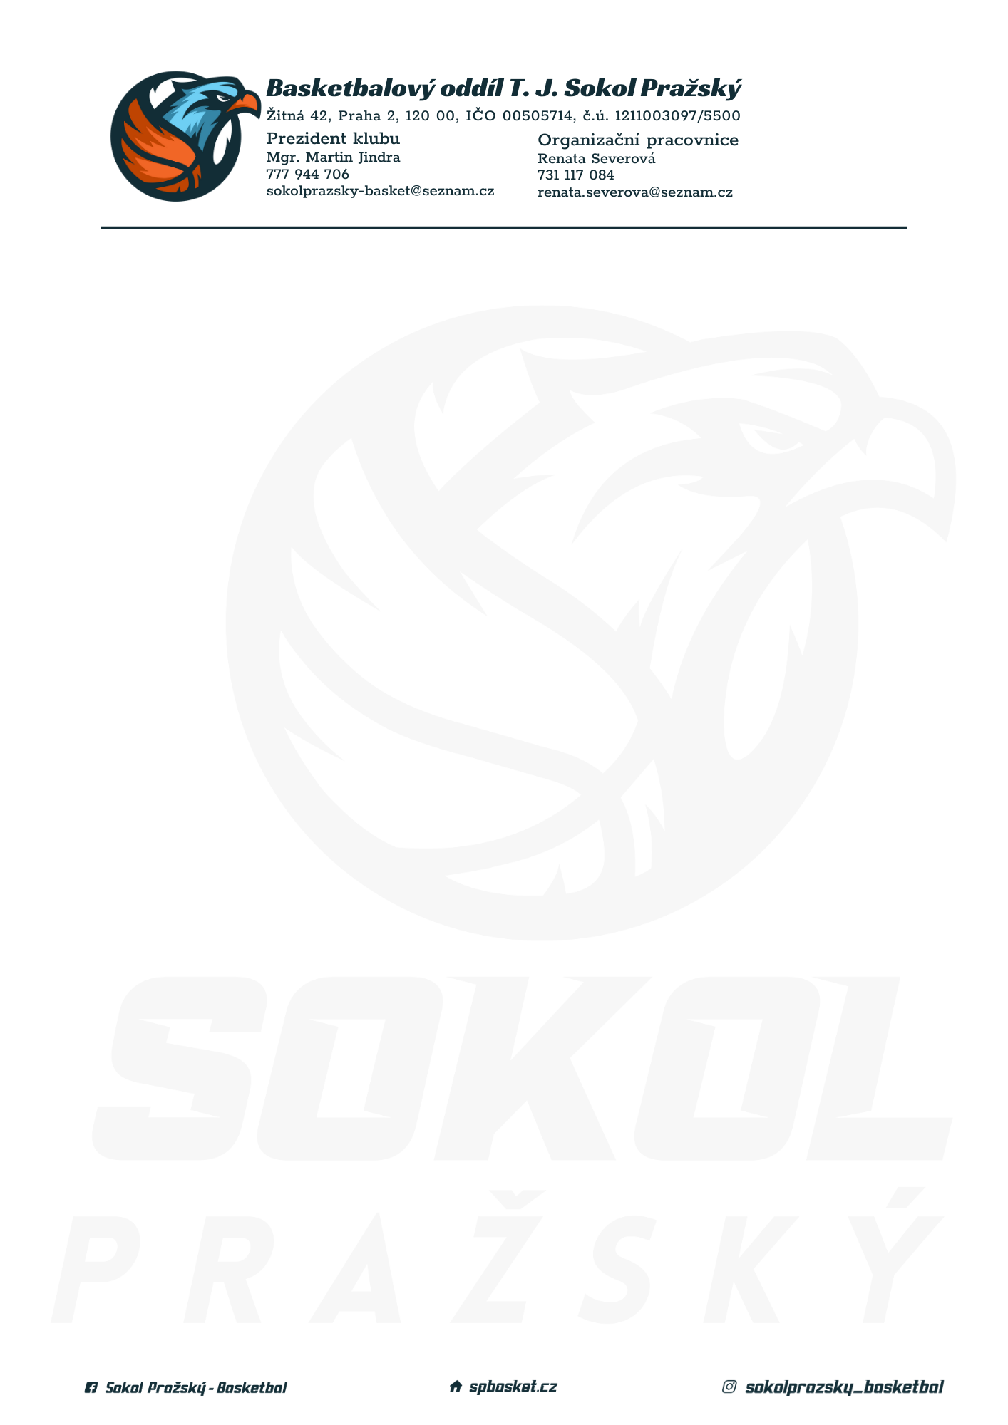

Rozpis turnaje starších minižáků U13, ročník 2011 a mladší
Pořadatel: Sokol Pražský
Kontaktní osoba: Michal Kačaba (773 526 999, misakacaba@seznam.cz)
Termín: 11.-12.11.2023
Místo: TJ Sokol Pražský, Žitná 42, Praha 2, hala ve 3. patře

Startovné na turnaji 400,- Kč/zápas
Rozhodčí: deleguje ČABR-P, každé družstvo uhradí jednoho rozhodčího v utkání (300,- Kč)
Rozpis utkání:
Sobota 11.11.2023
9:00 Sokol Pražský – Jižní Supi (54)
10:45 SK Velká Ohrada – BA Sparta (53)
12:30 BA Sparta – Sokol Pražský (52)
Neděle 12.11.2023
9:00 SK Velká Ohrada - Sokol Pražský (49)
10:45 Jižní Supi – BA Sparta (50)
12:30 Jižní Supi – SK Velká Ohrada (51)

Pořadatel dodá hrací míč na turnaj, míče na rozcvičení si přinesou družstva vlastní!

Rozdělovník:
STK PBS – P. Mondschein
Rozhodčí – P. Sušer, R. Treml
Sokol Pražský – M. Kačaba
BA Sparta – H. Šmídková
SK Velká Ohrada – R. Shweiki
Jižní Supi – D. Váňa

